**东南大学电工电子实验中心**

**实 验 报 告**

**课程名称： 模拟电子电路实验**

**波形产生电路的设计**

**实验名称： 波形产生电路的设计**

院 （系）： 自动化 专 业： 自动化

姓 名： 邹滨阳 学 号： 08022305

实 验 室: 金智楼电子技术4室105 实验组别： 无

同组人员： 无 实验时间：2024年5月16日

**评定成绩： 审阅教师：**

# 波形产生电路的设计

1. **实验目的**

(1)了解运放在非正弦波产生电路方面的各种应用;

(2)掌握矩形波产生电路的基本结构和工作原理:

(3)掌握波形产生电路的输出幅度、周期等测量方式;

(4) 掌握非正弦波产生电路的设计调试方法。

1. **实验原理（主要写用到的的理论知识点，不要长篇大论）**

在工程应用中，信号波形的分类和产生电路是一个重要的基础概念。信号波形可以根据其特征被分为两大类：正弦波和非正弦波。非正弦波包括方波、矩形波、三角波和锯齿波等，这些波形在电子和通信工程中有着广泛的应用：

1，方波是一种具有两个稳定电平的波形，通常为正负对称的高电平和低电平。方波的峰峰值是高电平与低电平之差，而周期是高电平时间与低电平时间的总和。方波的一个特点是其占空比为50%，即高电平和低电平的时间相等。

2，矩形波与方波类似，但占空比可以不等于50%，这意味着高电平和低电平的时间可以不同。方波可以看作是矩形波的一个特例，其中高电平和低电平的时间相等。

3，三角波的特点是信号幅度随时间线性上升和下降，其峰峰值是信号最高点到最低点之间的差值。三角波通常具有对称的最高点和最低点电压，如果不是对称的，则需要特别说明。

4，锯齿波与三角波类似，但上升和下降的斜率绝对值不同，因此三角波可以视为锯齿波的一个特例。

在产生这些波形的电路中，方波产生电路是一个基础。它通常由运算放大器（运放）构成，工作原理是利用电容的充放电特性。当电容电压达到一定阈值时，运放输出会发生翻转，从而在电路中形成周期性的充放电过程，产生稳定的方波输出。方波的周期和频率可以通过电路中的电阻和电容值来计算：

1，对于占空比可调的矩形波产生电路，其工作原理涉及到电容的充电和放电过程，通过调整充电和放电的时间常数，可以改变矩形波的占空比。这种电路通常包含二极管和可变电阻，通过改变可变电阻的值，可以调整输出波形的占空比。

2，三角波产生电路则是通过积分电路将方波转换为三角波。在这种电路中，施密特比较器和线性积分电路共同作用，通过恒流充电形成线性变化的信号，再通过比较器的翻转产生三角波。三角波的输出幅度、周期和频率同样可以通过电路参数来确定。

3，最后，如果要产生锯齿波，可以通过改变积分电路的充放电时间常数来实现，特别是通过调整电阻在充放电回路中的等效电阻值，从而改变充放电的时间常数，产生不同于三角波的锯齿波形。

这些波形的产生和应用是电子工程中的基础知识，对于理解和设计各种电子系统至关重要。

1. **预习思考：**

方波产生电路设计

1. 完成对电路的仿真设计和简单实现

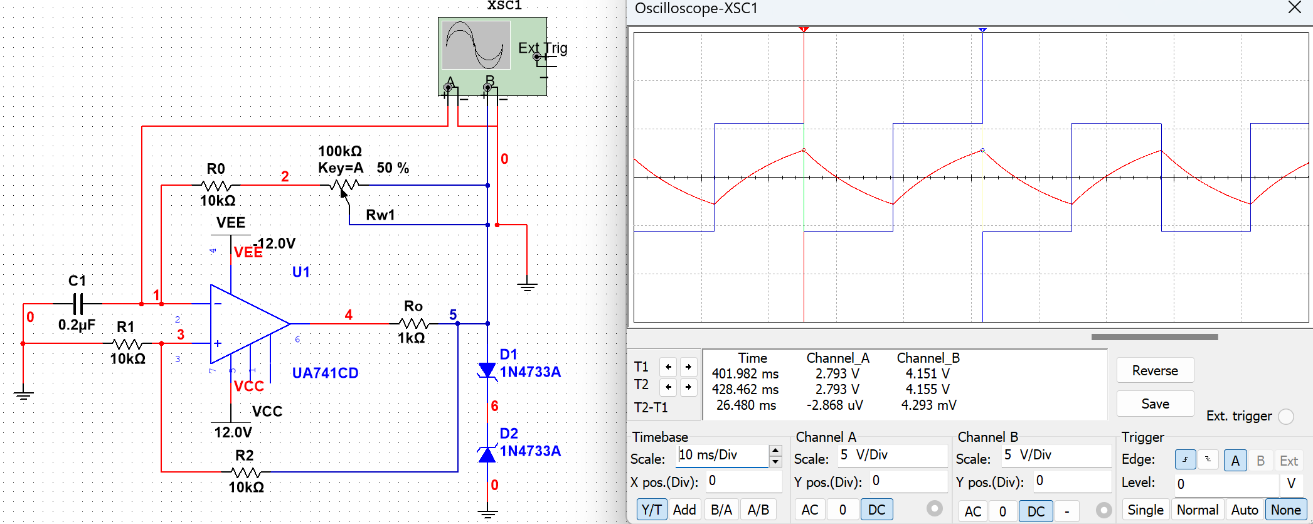

成功完成设计和仿真

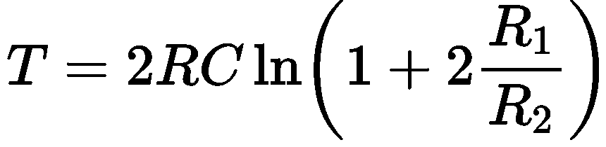，带入R1=R2得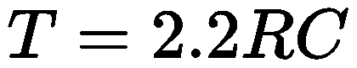，R=60kΩ，C=0.2uF，所以T=26.4ms约等于26.48ms，说明设计仿真正确

1. 观察波形并测量参数

改变C=0.1uF，调整RW的值测量波形和参数

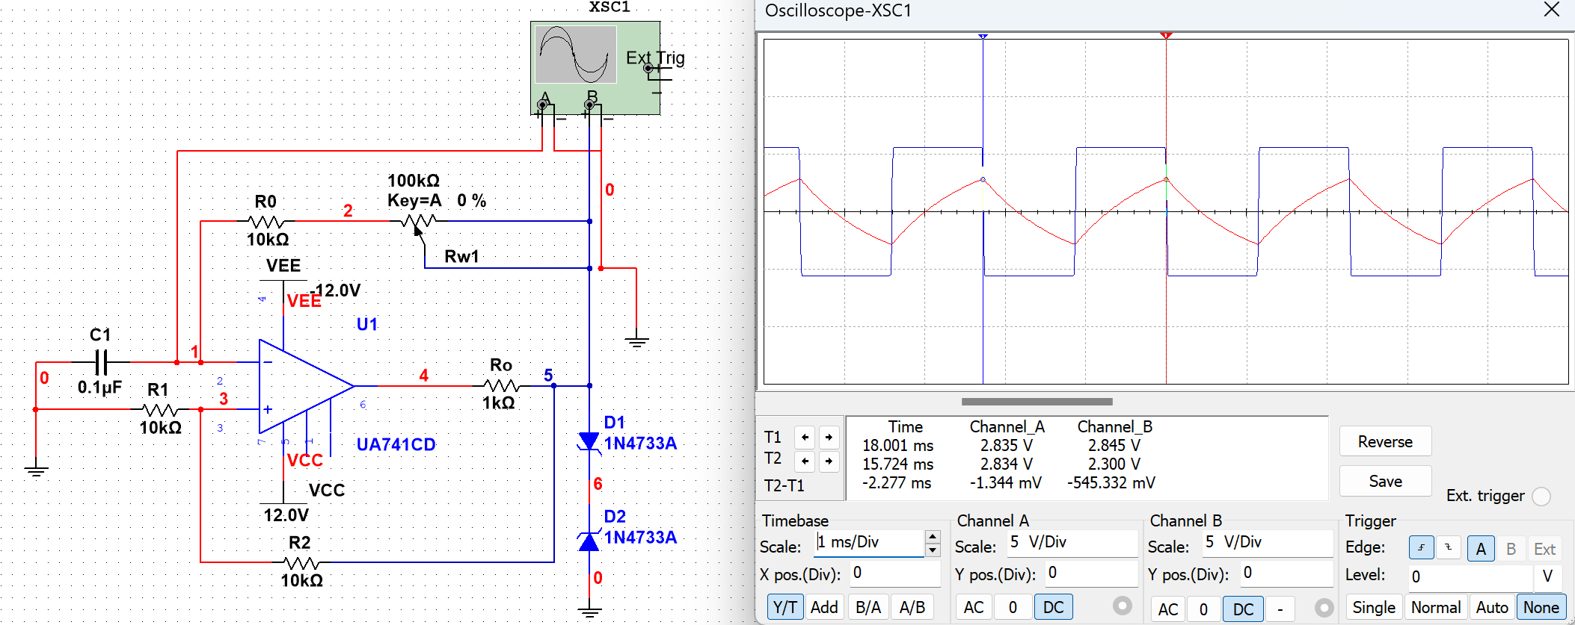

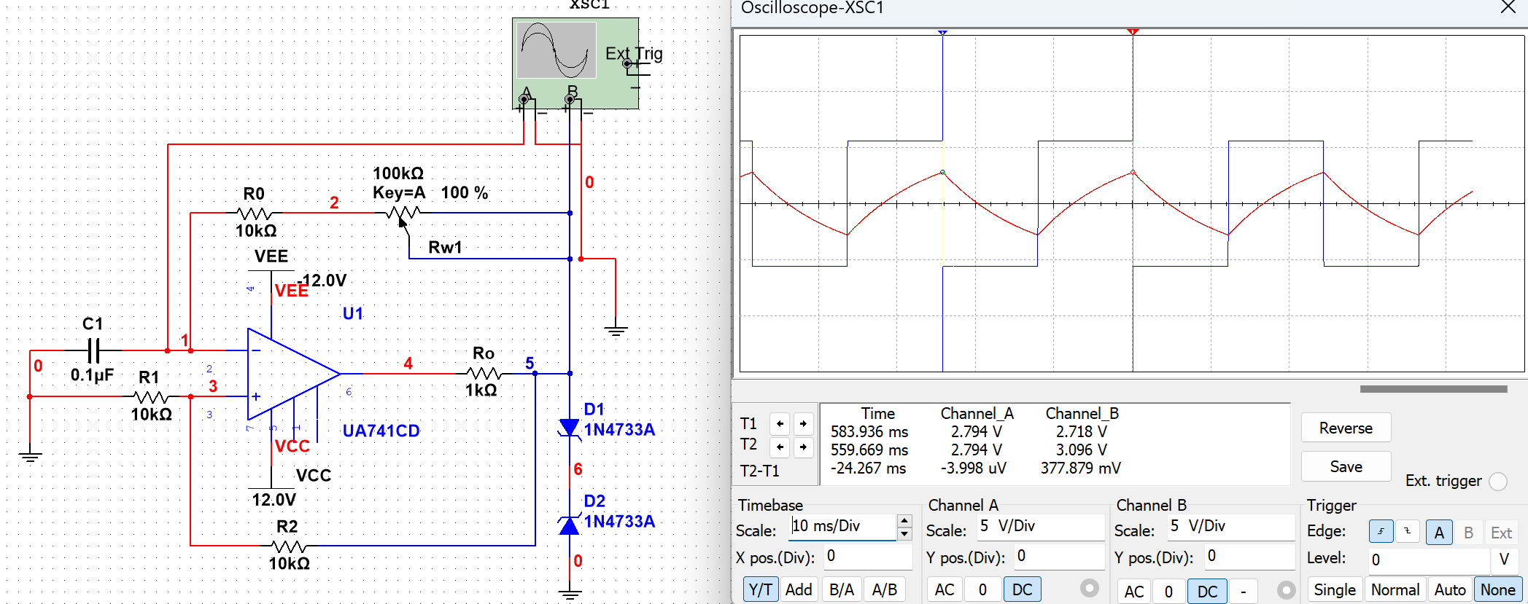

，C=0.1uF，分别带入R=10k和110k进行计算，得到T=2.2ms和24.2ms约等于2.277ms和24.267ms，说明仿真正确，输出方波的幅度由选用的稳压二极管确定，根据公式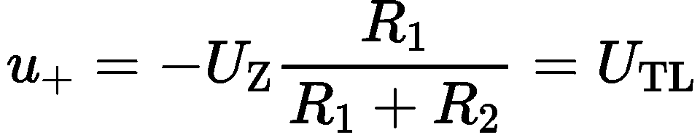，可以计算得理论上电容反转点为输出幅度的一半，而图中电容充放电变化规律的翻转点也正好是输出幅度的一半与理论分析一致。

1. 电容值变化对波形的影响（改变C=0.2uF，调整Rw）

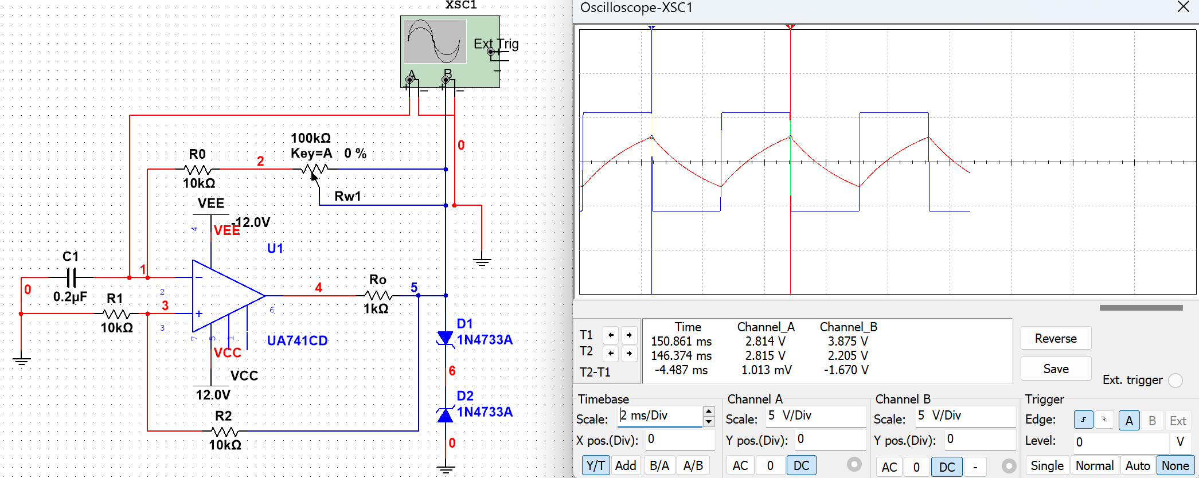

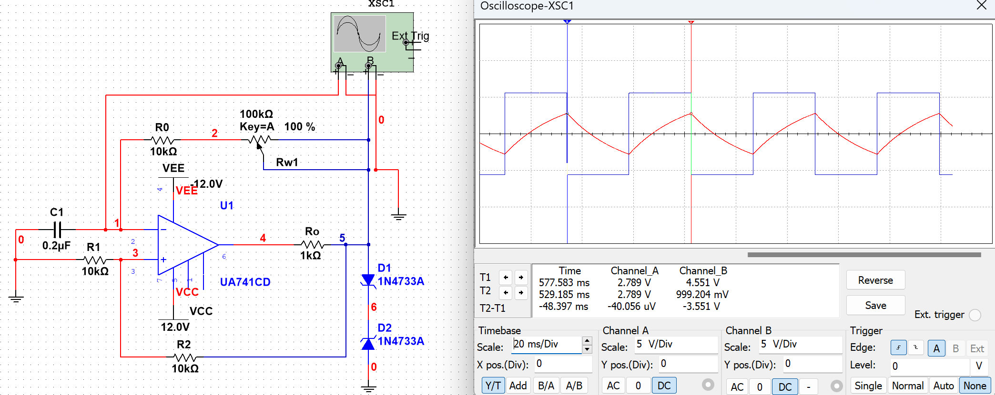

同理我们可以看到方波周期分别是4.487ms和48.397ms而这基本是C=0.1uF时周期2.277ms和24.267ms的两倍，所以可以验证公式，满足理论上的两倍关系

1. 反转点电压对波形的影响

R1=10k,R2=5k

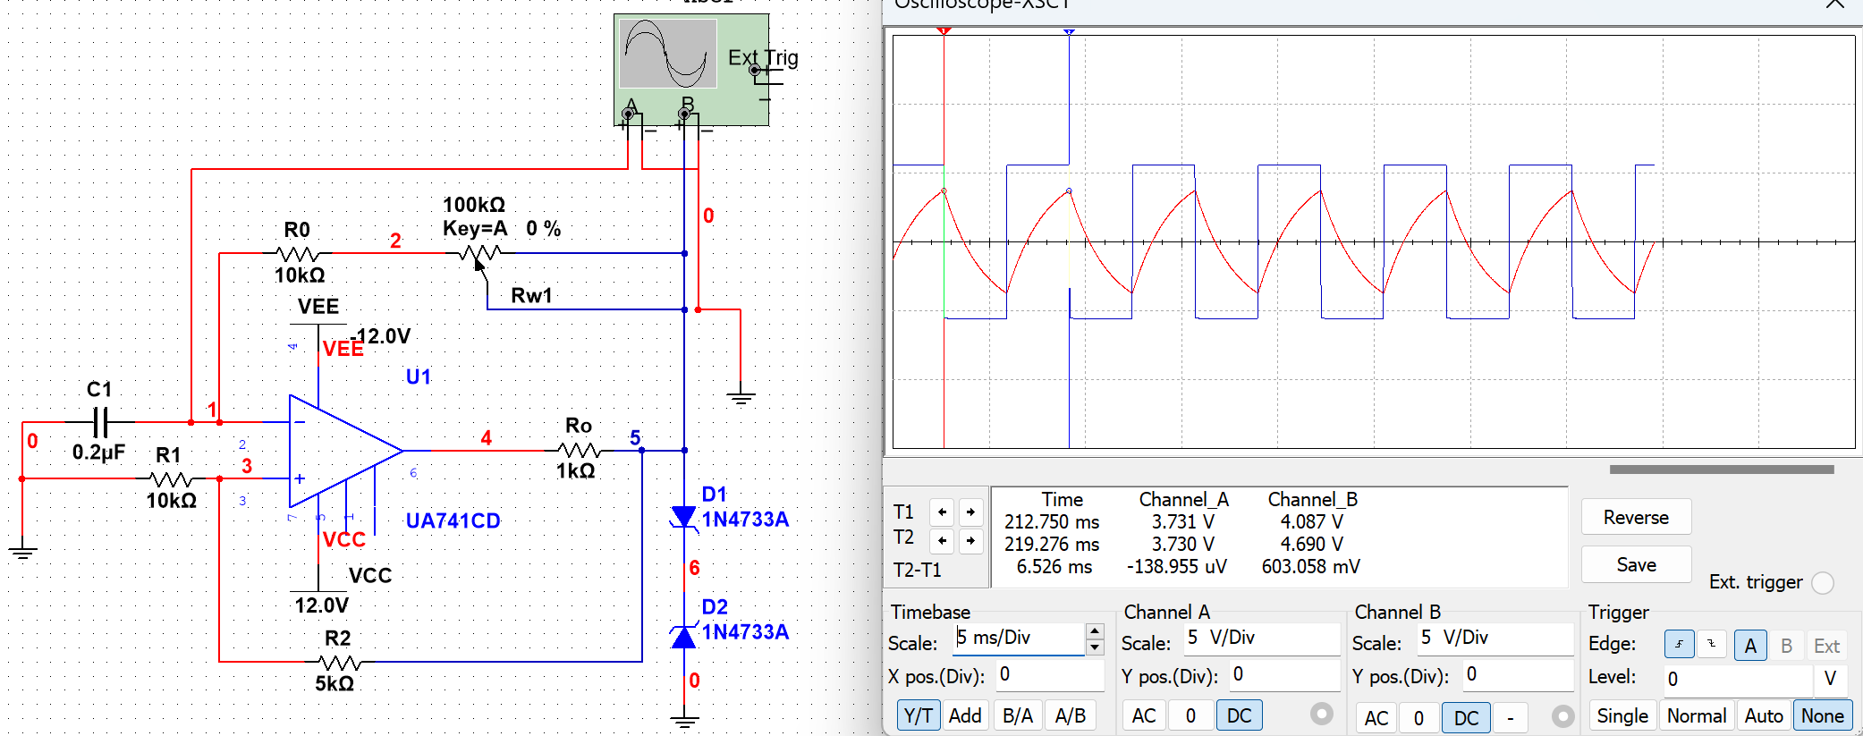

带入计算，R=10k,C=0.2uF,R1=10k,R2=5k,解得T=6.437ms，基本与仿真值一致，说明翻转电压增大，使得方波周期增大，同时可以看到电容反转点为输出幅度的2/3，也符合理论结果。

R1=5k,R2=10k

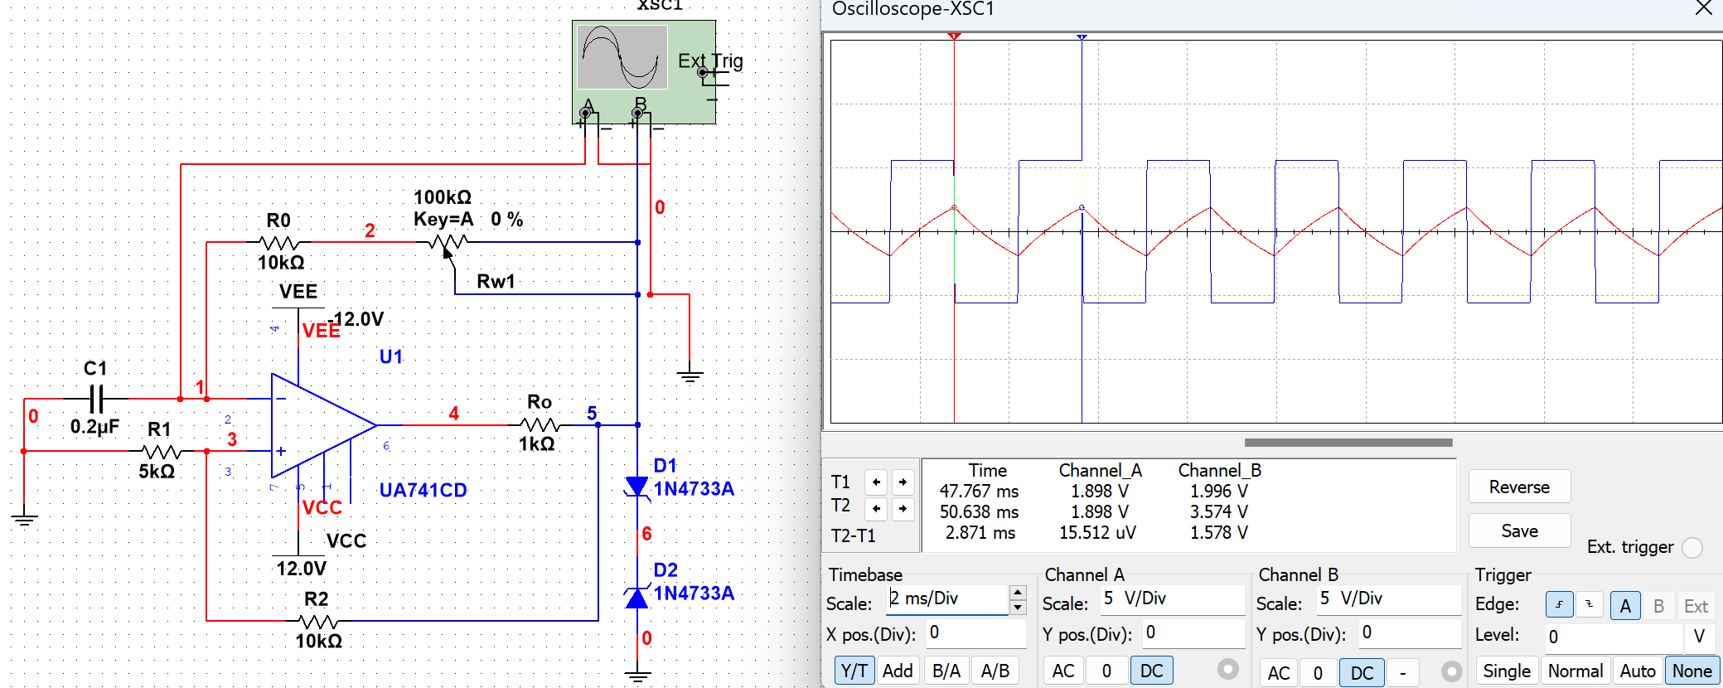

带入计算，R=10k,C=0.2uF,R1=5k,R2=10k,解得T=2.773ms，基本与仿真值一致，说明翻转电压减小，使得方波周期减小，同时可以看到电容反转点为输出幅度的1/3，也符合理论结果。同时当翻转电压值比较低的时候，电容两端的充放电波形近似为线性规律，所以在要求不高的时候可以把其当作三角波来使用。

1. **实验内容**

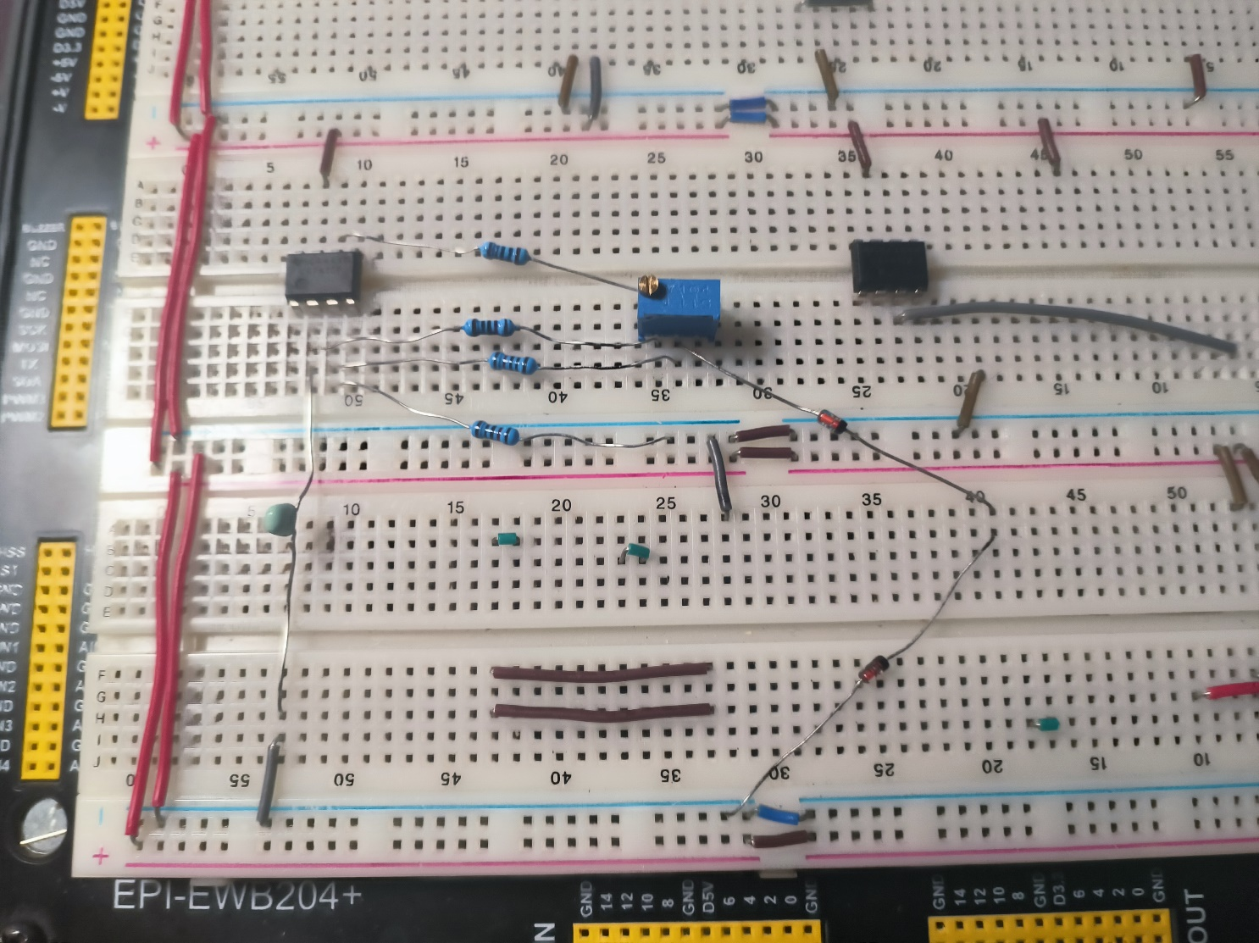

完成预搭建

1. 示波器测量波形及参数

完成电路的搭建

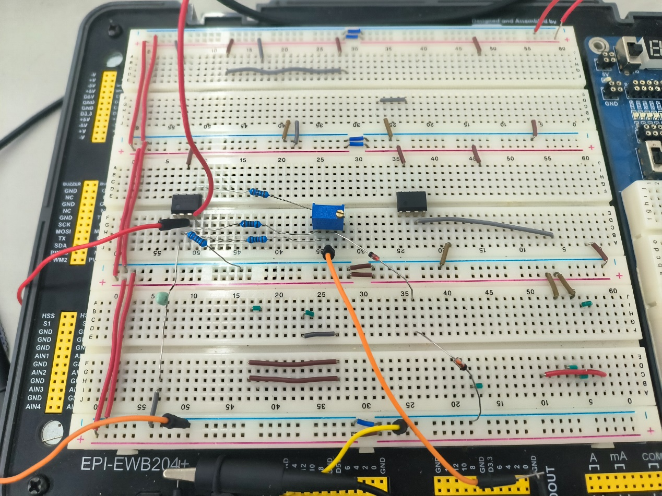

测量Rw=0时的示波器图像，第一张是Uc和Uo的图像，第二张是U+和Uo的图像

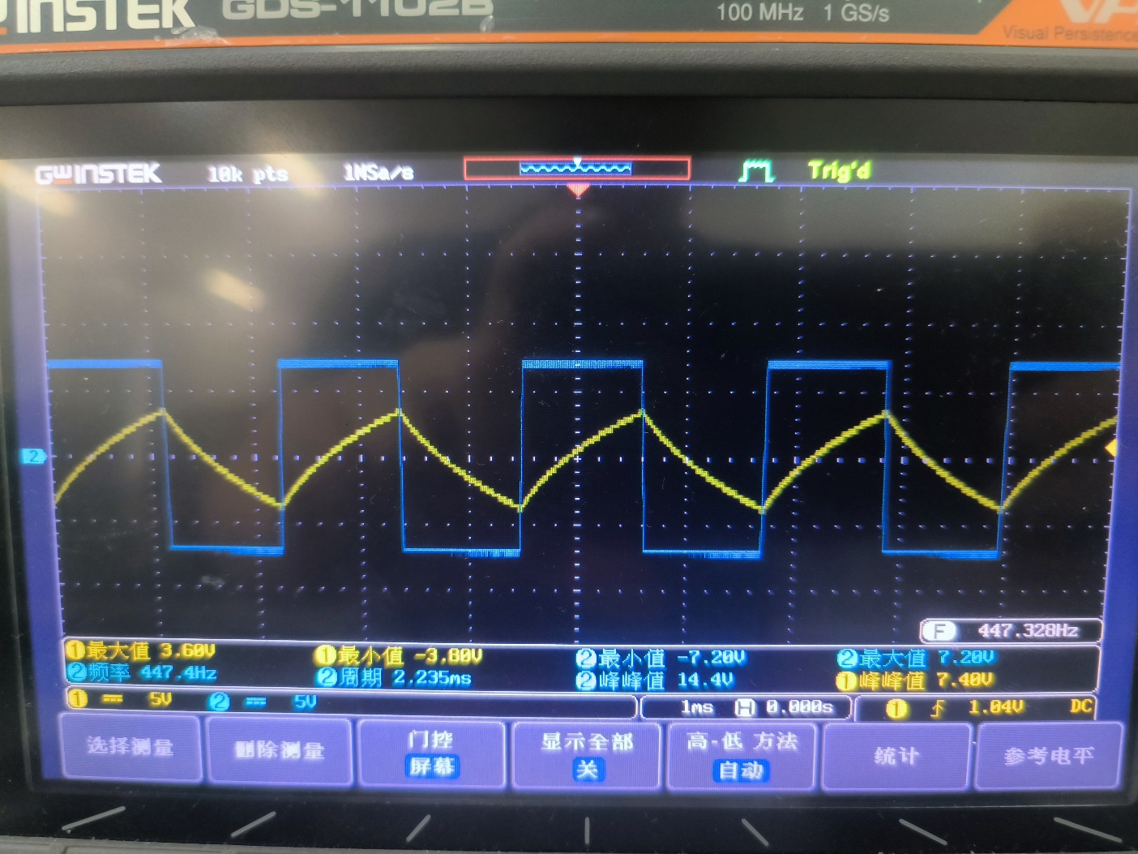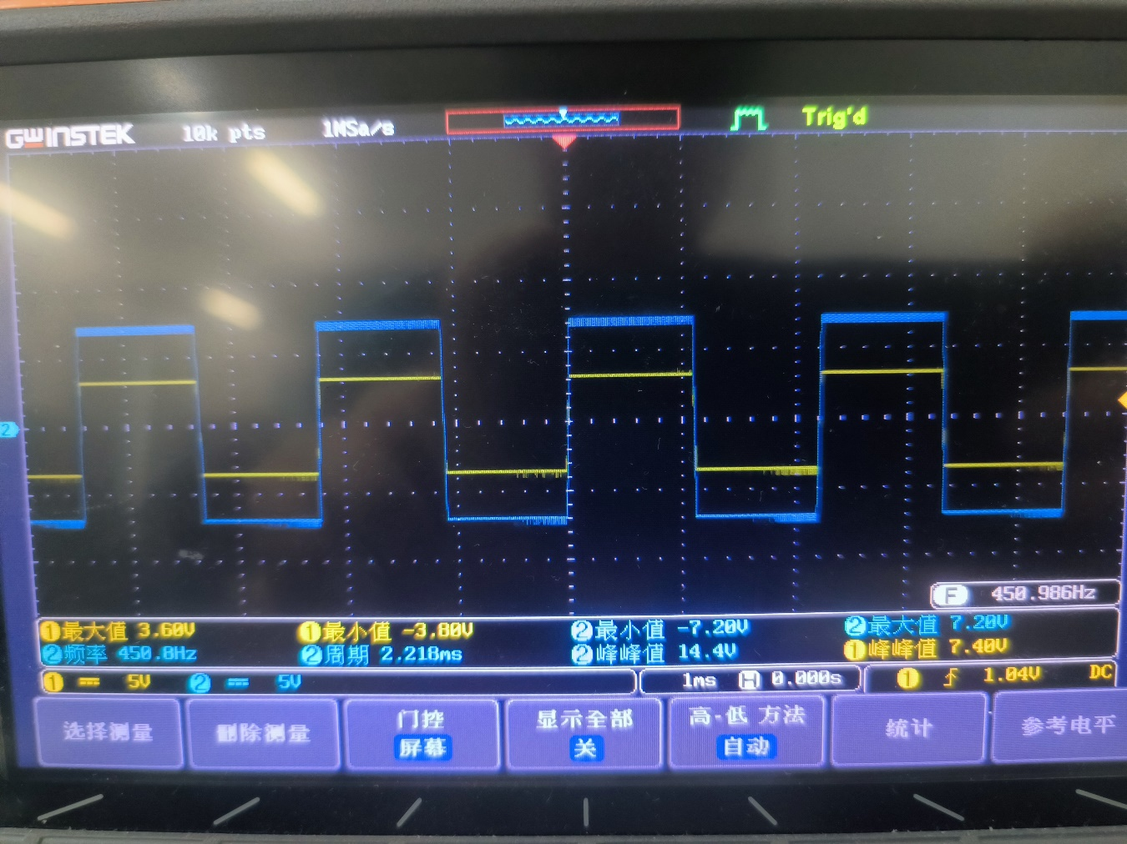

测量Rw=100kΩ时的示波器图像，第一张是Uc和Uo的图像，第二张是U+和Uo的图像

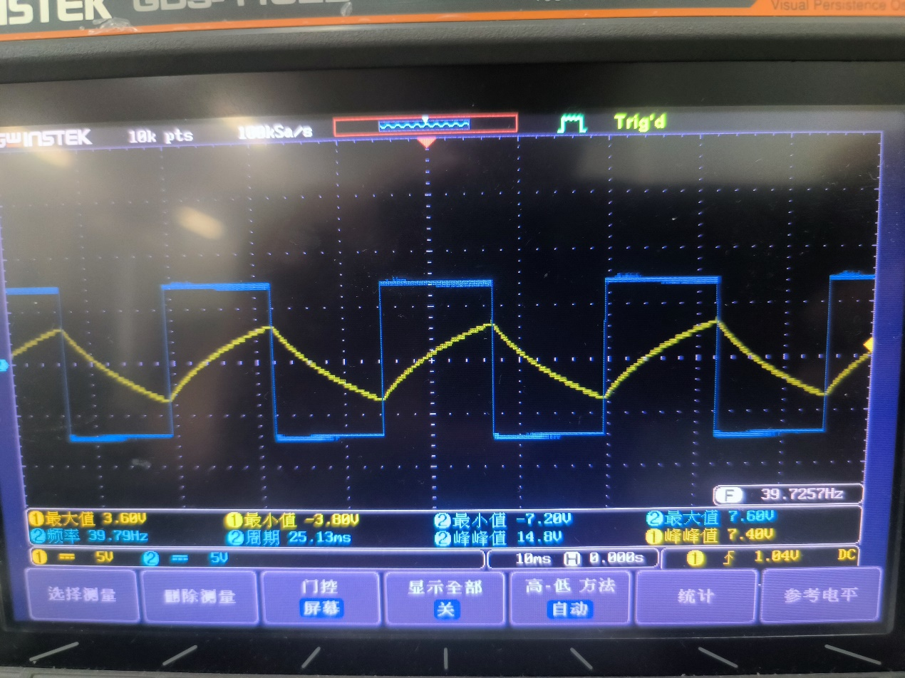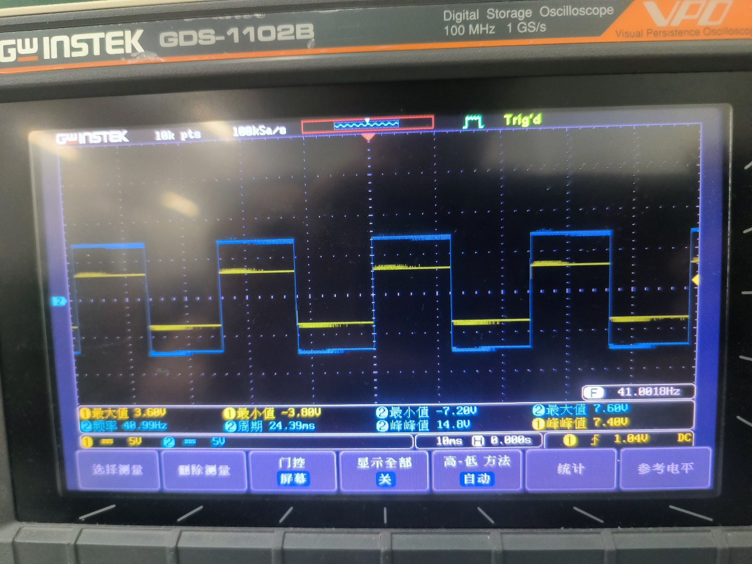

|  |  |  |
| --- | --- | --- |
|  | Rw=0时的波形和参数 | Rw=100kΩ时的波形和参数 |
| Uo | Vpp=14.4V T=2.235ms | Vpp=14.8V T=25.13ms |
| Uc | Vpp=7.4V | Vpp=7.4V |
| U+ | Vpp=7.4V | Vpp=7.4V |

，带入R1=R2得,而C=0.1uF，分别带入R=10k和110k进行计算，得到T=2.2ms和24.2ms。与实际结果2.235ms和25.13ms进行比较，发现差别不大，说明周期基本正确。输出方波的幅度由选用的稳压二极管确定，根据公式，可以计算得理论上电容反转点为输出幅度的一半，而图中电容充放电变化规律和U+图像的翻转点也正好是输出幅度的一半与理论分析一致。

1. 调整电容值测量波形与参数的变化

调整Rw到0Ω，把电容从0.1uF调整到0.2uF，再调整到0.01uF

完成电路的更改：

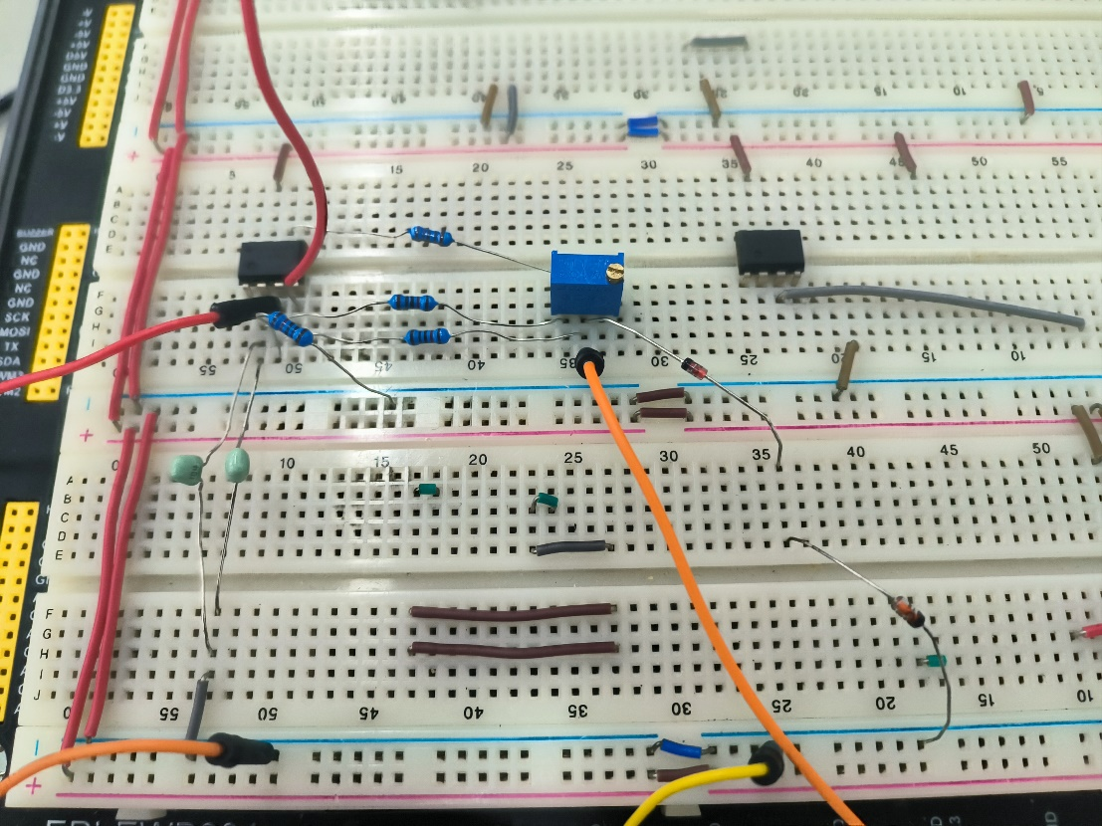

测量C=0.2uF时的示波器图像，第一张是Uc和Uo的图像，第二张是U+和Uo的图像

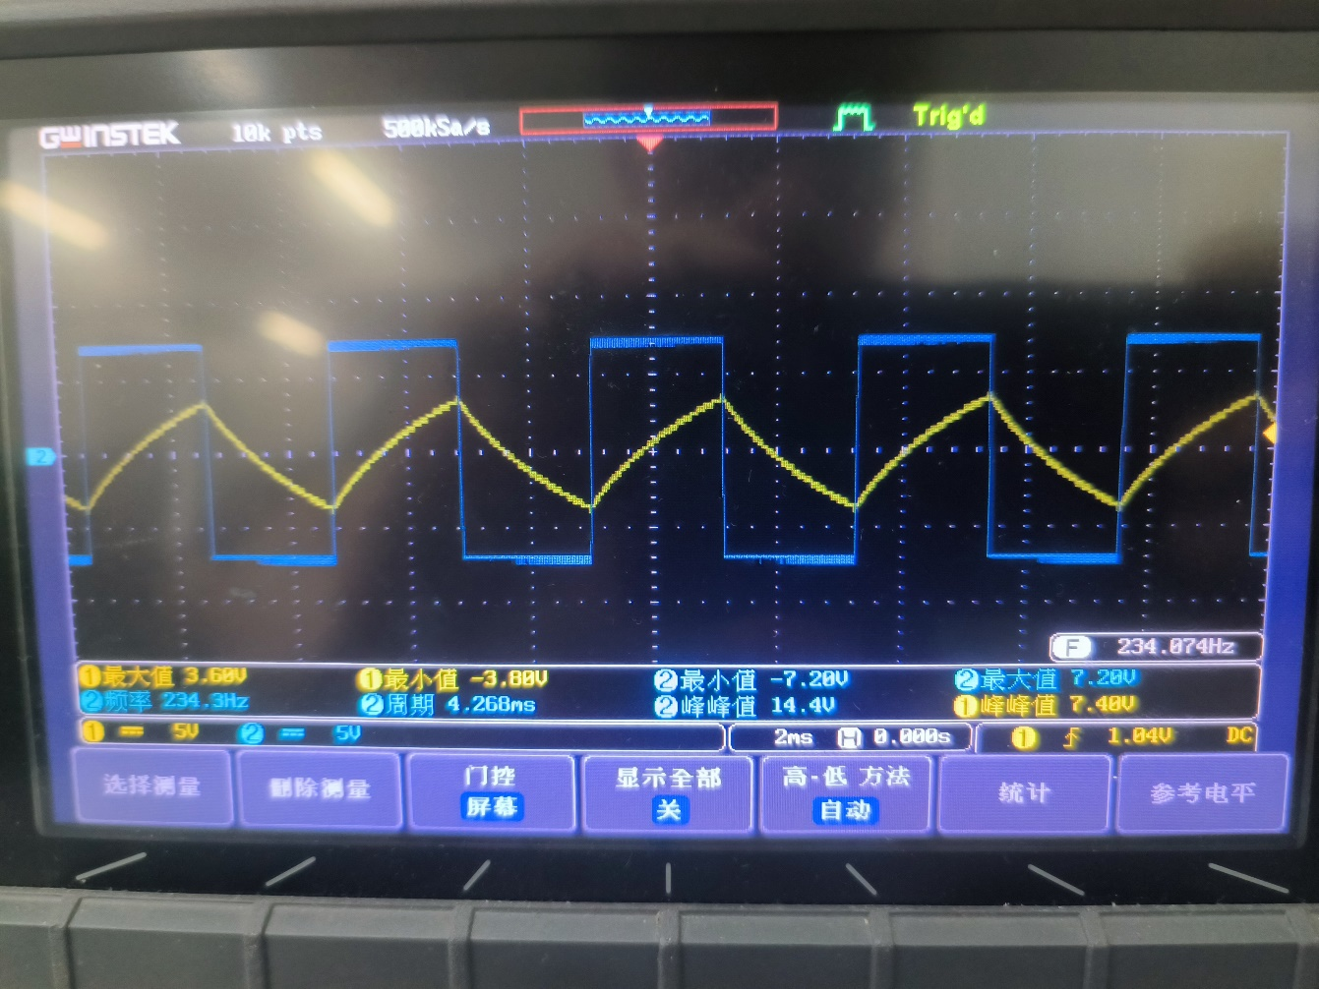

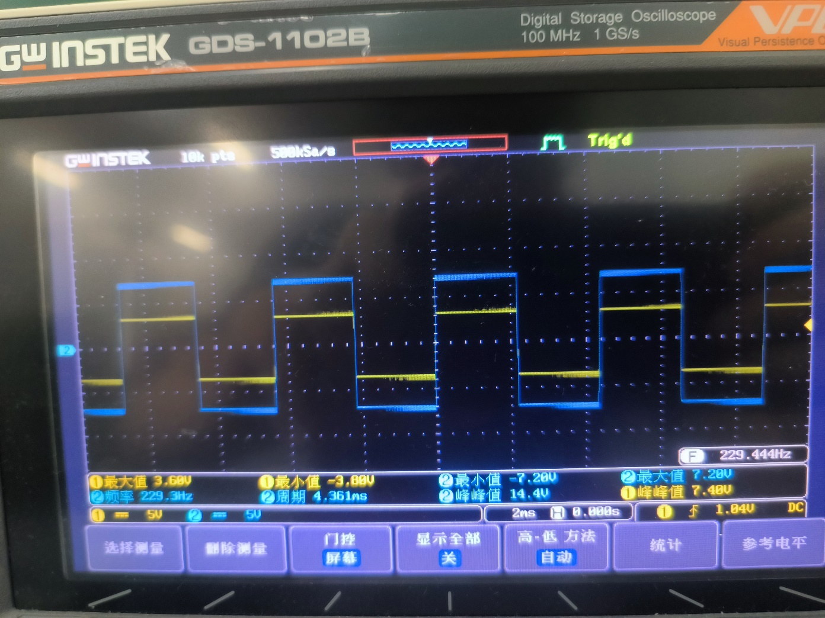

测量C=0.01uF时的示波器图像，第一张是Uc和Uo的图像，第二张是U+和Uo的图像

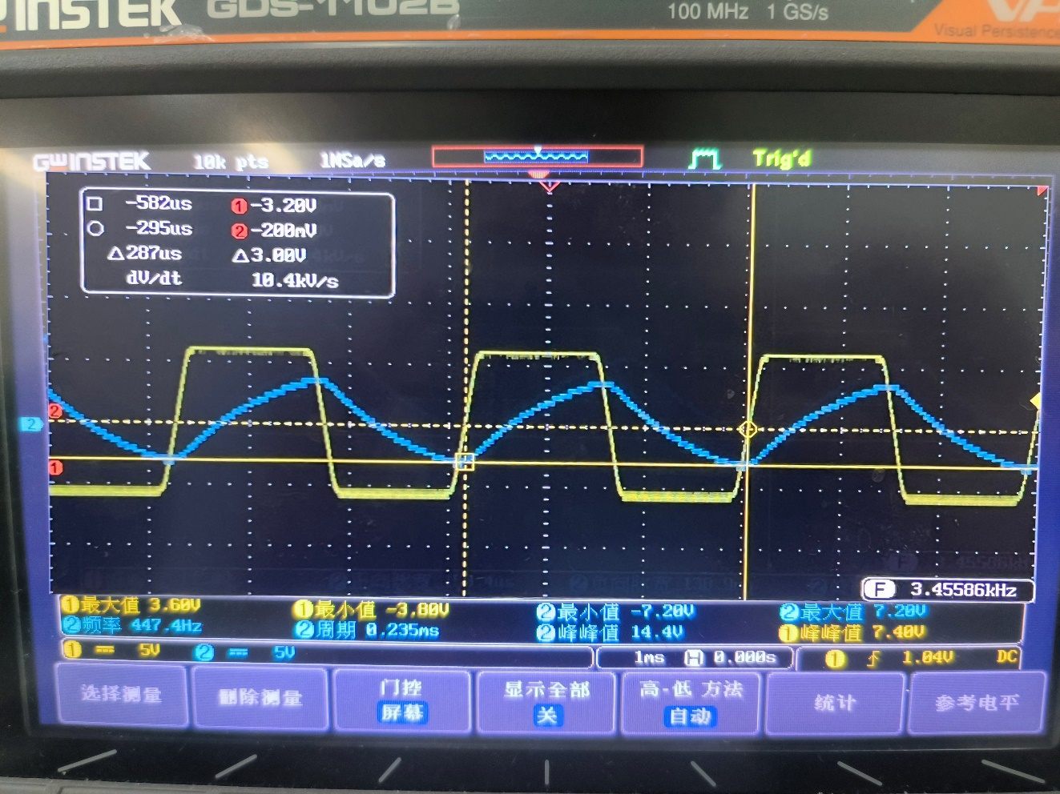

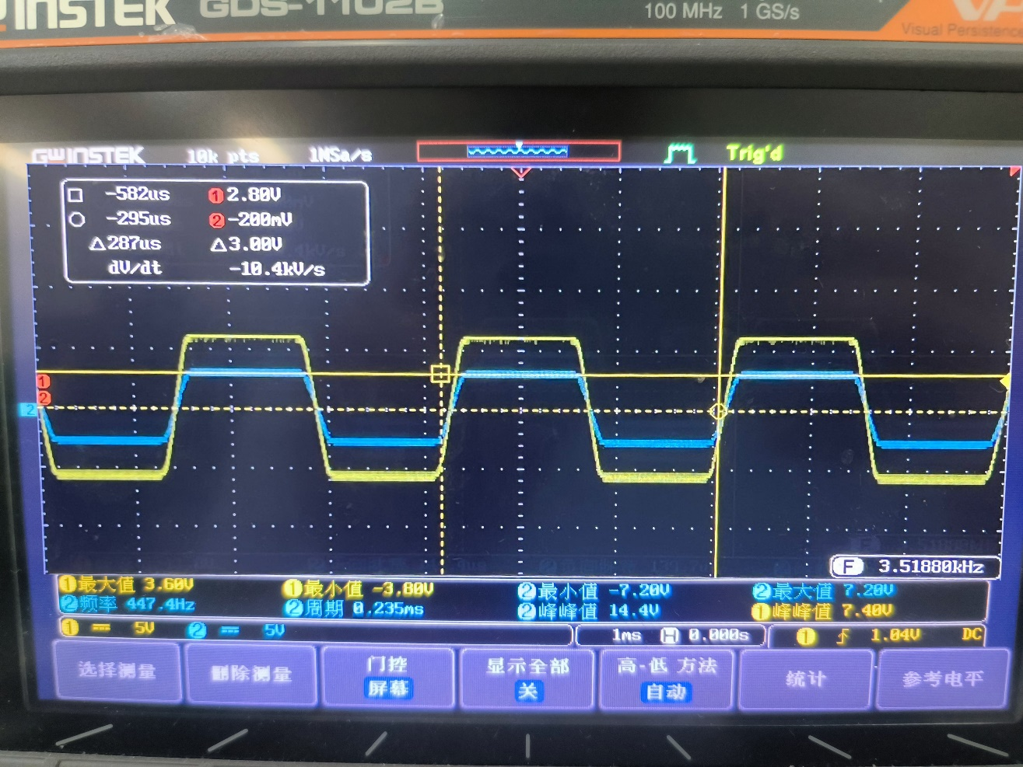

因为在C=0.01uF时的担心波形不准确，所以 我们用cusor来测量周期，测量得周期为0.287ms。

，带入R1=R2得,而R=10kΩ，分别带入C=0.2uF和0.01uF进行计算，得到T=4.4ms和0.22ms。和实际结果4.422ms和0.287ms比较我们发现0.01uf的误差相对较大，可能是因为电容比较小导致充放电的时间比较短，所以更容易出现误差。

|  |  |  |
| --- | --- | --- |
| Rw=0时C的取值 | 0.2uF | 0.01uF |
| 输出波形的周期 | 4.422ms | 0.287ms |
| 理论计算值 | 4.4ms | 0.22ms |

1. 同相端电压值对波形的影响

完成电路的搭建：

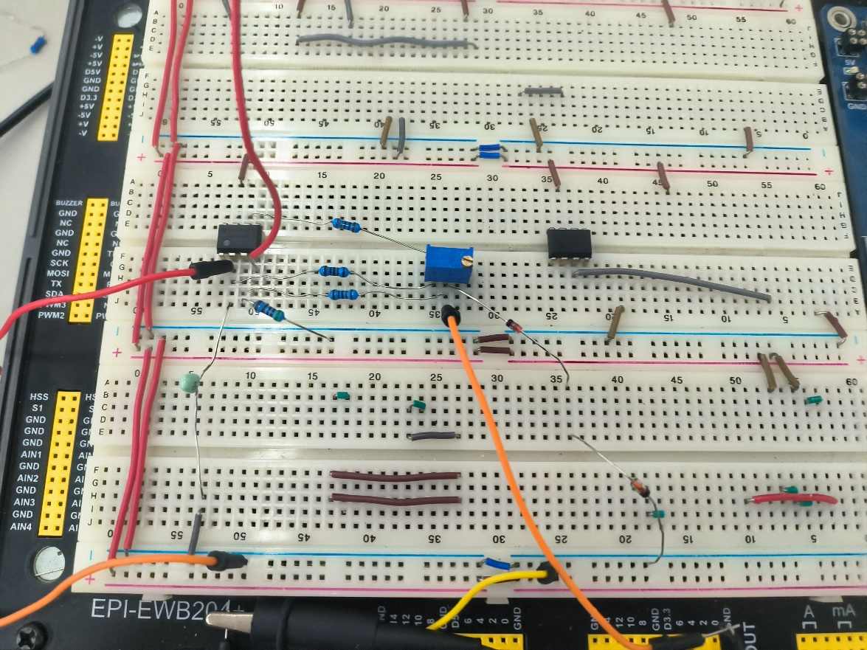

测量R1=10kΩ,R2=5kΩ时的示波器图像，第一是Uc和Uo图像，第二是U+和Uo的图像

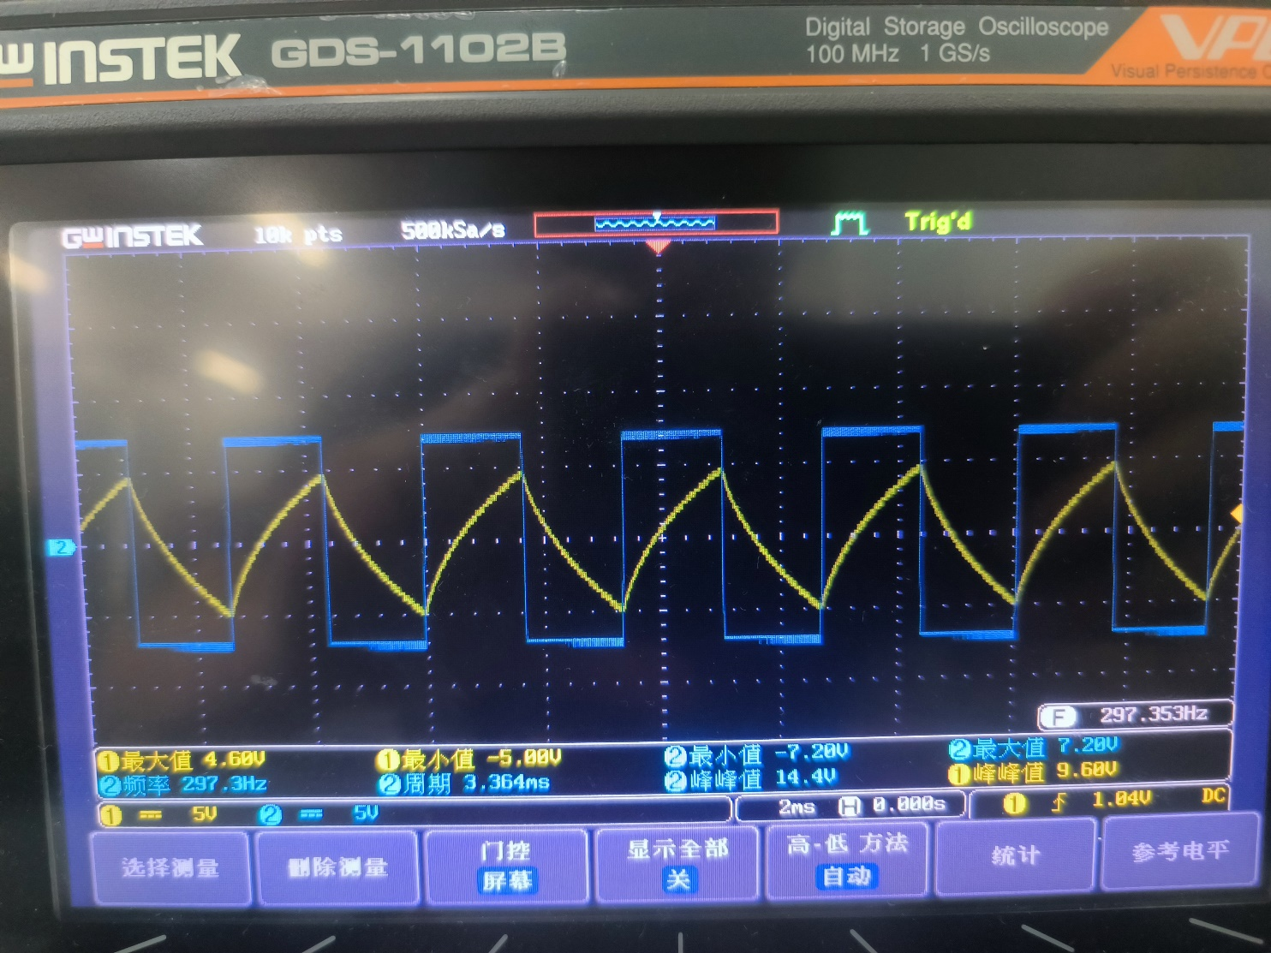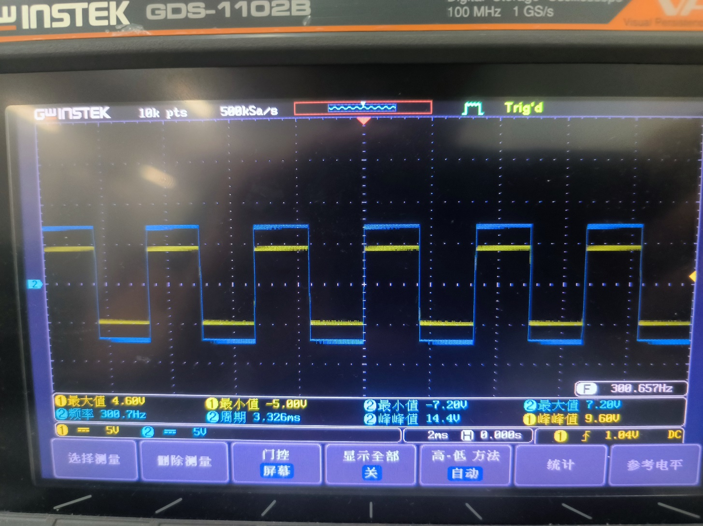

测量R1=5kΩ,R2=10kΩ时的示波器图像，第一是Uc和Uo图像，第二是U+和Uo的图像

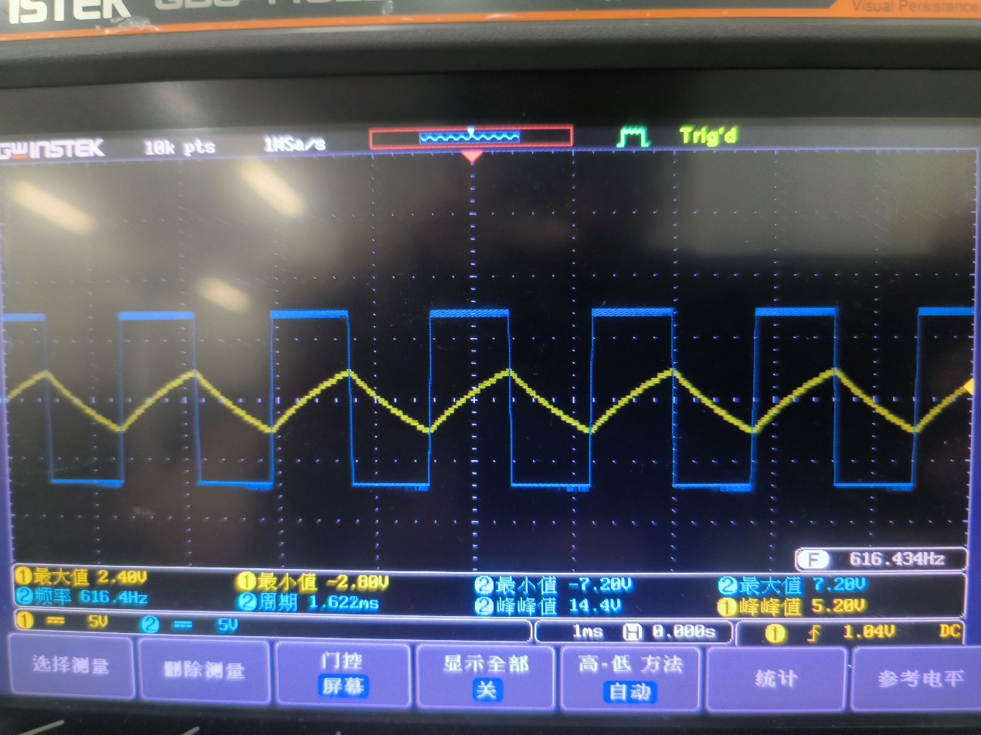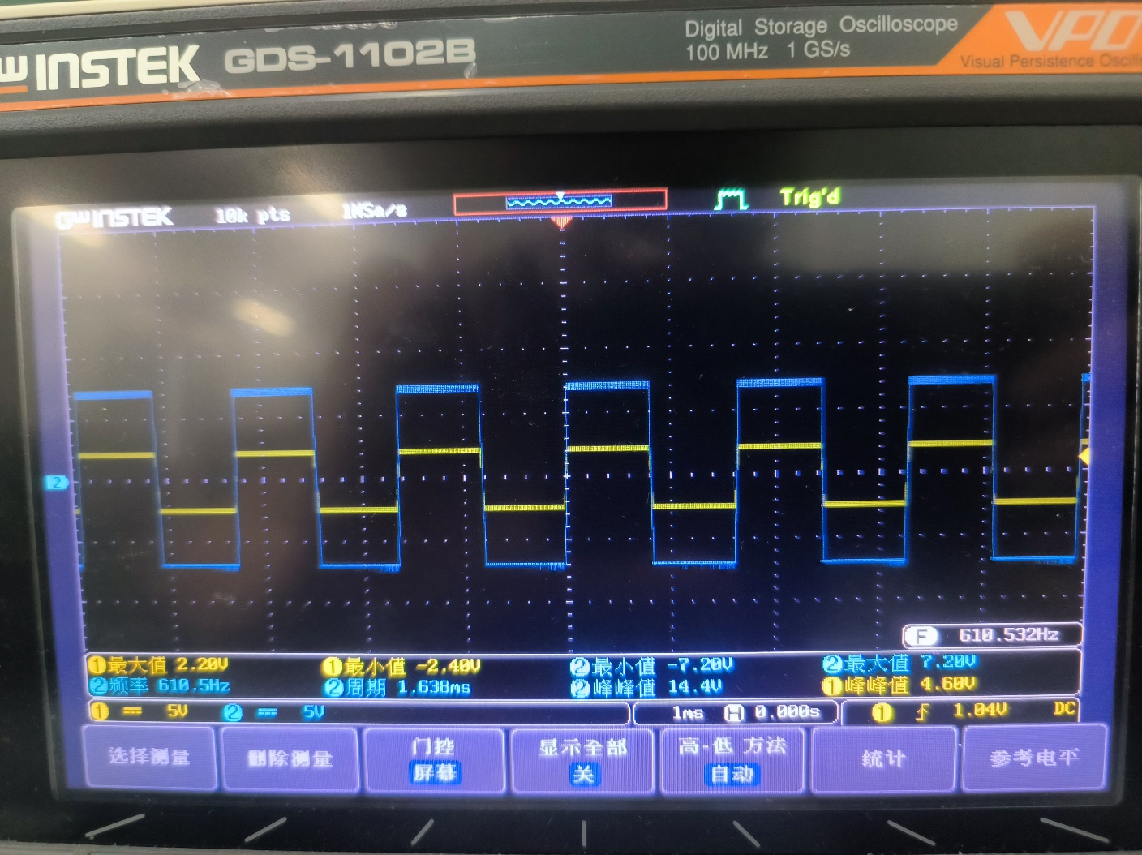

带入计算，R=10k,C=0.1uF,R1=10k,R2=5k,解得T=3.218ms，基本与实际值3.364ms一致，说明翻转电压增大，使得方波周期增大，同时可以看到电容反转点为输出幅度的2/3，也符合理论结果。

带入计算，R=10k,C=0.1uF,R1=5.1k,R2=10k,解得T=1.387ms，与实际值1.638ms存在一定误差，这是因为我们没有5kΩ的电阻，所以采用5.1kΩ的电阻替代，重新计算得理论值为1.406ms还是存在一定误差，可能是因为接触不良导致电阻增大进而引起周期变大导致的。但是还是能说明翻转电压减小，使得方波周期减小，同时可以看到电容反转点为输出幅度的1/3，也符合理论结果。同时当翻转电压值比较低的时候，电容两端的充放电波形近似为线性规律，所以在要求不高的时候可以把其当作三角波来使用。

|  |  |  |
| --- | --- | --- |
| 电阻取值 | R1=10kΩ,R2=5kΩ | R1=5kΩ,R2=10kΩ |
| Uo | Vpp=14.4V | Vpp=14.2V |
| Uc | Vpp=9.6 | Vpp=5.2V |
| U+ | Vpp=9.6 | Vpp=4.6V |
| 测量周期 | 3.364ms | 1.622ms |
| 理论计算周期 | 3.218ms | 1.406ms |

1. **实验总结**

本次波形产生电路的设计实验是一次理论与实践相结合的学习过程。通过实验，我们深入理解了方波、矩形波、三角波和锯齿波的产生原理，并且掌握了运放非正弦波产生电路的应用和设计调试方法。实验中，我们首先完成了方波产生电路的设计和仿真，然后通过实际操作搭建了电路，验证了理论计算与实际测量的一致性。

在实验过程中，我们通过调整电路中的电阻和电容值，成功地改变了波形的周期和幅度，这与理论上的计算相吻合。我们还学习了如何使用示波器测量波形参数，并通过实验观察了电容充放电波形的线性规律，以及翻转电压对波形周期和幅度的影响。

此外，实验中遇到的一些问题，如电容值较小时的测量误差和电阻替代导致的计算误差，也促使我们思考如何提高实验的准确性和重复性。通过解决这些问题，我们的问题解决能力得到了提升。

实验不仅加深了我们对模拟电子电路的理解，而且提高了我们的实验技能和实际操作能力。我们体会到了将理论知识应用于实际问题解决过程中的乐趣，并且认识到了理论与实践相结合的重要性。

未来，我们可以将本次实验中获得的知识和技能应用于更复杂的电子系统设计中，如信号处理、通信系统等领域。同时，为了提高实验的准确性和重复性，我们建议使用更精确的测量工具，并严格控制实验条件。此外，引入计算机辅助设计软件，可以进一步提高电路设计的效率和准确性。

总的来说，本次实验是一次宝贵的学习经历，它不仅增强了我们的理论知识，而且锻炼了我们的实践技能，为我们日后的学习和研究打下了坚实的基础。

1. **实验仪器，参考资料和实验建议（欢迎大家提出宝贵意见）**

实验器材

1k 5.1k 10k的电阻 741运放 稳压二极管 电位器

GDS-1102B示波器

SDG1032X电源

万用电表

参考资料

《模拟电子电路实验》 东南大学出版社

MOOC《模拟电子电路实验》

无建议